Autismo

El autismo es un trastorno del desarrollo, permanente y profundo. Afecta a la comunicación, imaginación, planificación y reciprocidad emocional. Los síntomas, en general, son la incapacidad de interacción social, el aislamiento y las esterotipias (movimientos incontrolados de alguna extremidad, generalmente las manos).

INTRODUCCIÓN
Desde la asignatura de Educación Física podemos:
- Fomentar la igualdad social y educativa en las actividades físico- deportivas.
- Promover, mediante el deporte, la inclusión de todas las personas sin discriminación, asegurando la orientación coeducativa y el respeto a la diferencia.
- Desarrollar actividades deportivas inclusivas, propiciando oportunidades reales para que el alumnado desarrolle sus habilidades, conozca, valore y practique diferentes modalidades deportivas adaptadas y comparta ideas, sensaciones y estados de ánimo expresados por otras personas a través de la experiencia que ofrece nuestro cuerpo en movimiento.
- Conocer, comprender y practicar cómo tratar a personas con limitaciones funcionales.
- Valorar la diversidad y reconocer sus beneficios como son: variedad de puntos de vista, ideas, maneras de entender y recibir la información y de resolver problemas.
- Ser conscientes de los beneficios que puede aportar a la sociedad la integración y normalización de la vida de las personas con limitaciones funcionales, valorando la práctica de actividades físico-deportivas como vía de integración social
- Desarrollar actitudes de respeto y aceptación hacia las personas con limitaciones funcionales, practicando la empatía hacia éstas.

CARACTERÍSTICAS

Se dividen en tres categorías:

1. Comunicación: (biológico) las habilidades de comunicación de las personas con síndrome autista son unas de las de mayores dificultades. El lenguaje expresivo y receptivo son de gran importancia, pero en una persona autista esto parece no serlo ya que ellos no se comunican con los otros, están como sumergidos en su propio mundo, tienen una incapacidad para establecer una comunicación, sus respuestas están afectadas por sus sentidos. Más del 50% no tiene lenguaje verbal.

2. Comportamiento: (psicológico) Sus conductas son involuntarias, experimentan dificultades sensoriales por una inadecuada respuesta a los estímulos externos. Tiene algunas conductas extrañas como: no temer a los peligros, no suelen tener miedo a nada, no expresan sus emociones, no tienen imaginación, tienen movimientos repetitivos (aplaudir, mecerse, aletear las manos, etc.) , tienen la mirada perdida, evitan el contacto con la vista, gritan sin causa, no tienen principio de realidad. No tienen formado su estructura psíquica. No es raro que el autista no muestre interés en aprender. El aprende de acuerdo con sus percepciones y sus intereses, pero le es difícil compartir nuestro modelo pedagógico, basado en la introyección de unas motivaciones y intereses en adquirir habilidades cognitivas y conocimientos. La capacidad intelectual del autista puede ser buena, incluso alta, pero su direccionalidad y utilización no necesariamente sigue el curso que se impone en el entorno escolar. Una característica muy común es la ignorancia del peligro. El niño normal aprende que se puede hacer daño porque se lo enseñan sus padres; le explican lo que no debe hacer, para evitar lesionarse. Pero el autista, puede ser que no adquiera más que una noción muy simple del sentido de protección.

3. Socialización: (social) esta categoría es la más dificultosa porque no se relacionan con los demás, no se dan cuenta de las diferentes situaciones sociales ni de los sentimientos de los otros, prefieren estar solos. Se relacionan mejor con los objetos que con las personas. El síntoma más típico del autismo es la falta de reciprocidad en la relación social. Las claves de la empatía están ausentes o son rudimentarias. El autista observa el mundo físico, a veces con una profundidad y intensidad no habitual. La realidad audible y visible es el mundo que él entiende y que quizás le resulta coherente. Esta realidad puede ser para el autista placentera o ingrata, pero no puede compartir las sensaciones que experimenta con sus semejantes. Por ello, en ocasiones resultan crípticos su alegría o su enfado. El juego interactivo, es suplantado por una actividad dirigida por su peculiar percepción del entorno. El autista suele prescindir del movimiento anticipatorio de brazos que suelen hacer los niños cuando detectan que los van a tomar en brazos. En ocasiones evitan las caricias y el contacto corporal; aunque a veces, por el contrario, lo buscan y desean ardientemente, como si esta fuera su forma de comunicación con las personas que siente como seres extraños. No es raro que las personas sean contempladas como objetos, y como tales tratadas. El autista utiliza el adulto como un medio mecánico que le satisfaga sus deseos. La disociación del mundo social que experimenta el autista, es frecuentemente referida por padres y educadores con frases como:"vive en su mundo". En el colegio, e incluso antes, en el jardín maternal, el autista se evade de la interacción social que establecen los niños entre sí. Su conducta es "distinta". No comparte los intereses de la mayoría, sus acciones no parecen tener objetivo, o este es constantemente cambiante.

TRATAMIENTO EN EDUCACIÓN FÍSICA

- Lenguaje oral y signado.
- Gran cantidad de refuerzos positivos.
- Realizar correcciones durante la práctica.
  - Objetivos generales/específicos

Objetivos generales

  - Coordinación
  - Equilibrio
  - Precisión

Objetivos específicos

  - Realizar correctamente las situaciones motrices.
2- Competencias básicas
  - Autonomía e iniciativa personal
  - Aprender a aprender

    - Metodología específica

Temporalización: 3-4 minutos cada estación.
Espacio: Pista deportiva
Materiales/recursos: balones de gomaespuma, aros, conos, y cuerda.
Agrupamientos: 3-4 alumnos por estación.
Actividades:

Circuito de estaciones
- 1ª estación. Elección de pelota, de aro y lanzamiento: Situado frente a la portería se coloca un aro en el suelo que contiene tres pelotas de diferentes colores, se coloca con cuerdas sobre la portería (aprovechando las esquinas y el larguero), tres aros de diferentes colores. El principal objetivo es la elección correcta de la pelota y lanzamiento al aro indicado.
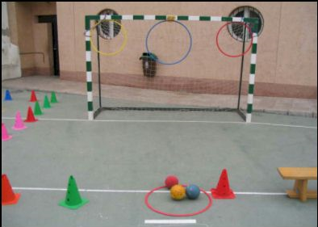
- 2ª estación. Caminar sobre la cuerda: Se pone en el suelo una cuerda larga o varias cortas anudadas unas con otras, la cuerda marca un camino más o menos complicado atendiendo a nuestras necesidades, que hay que ir andando sobre ella.
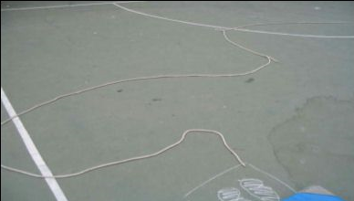

- 3ª estación. Andar haciendo zig-zag entre los conos: Se forma una hilera con los conos con una separación de un metro aproximadamente con la forma que se prefiera. En este caso tiene forma de "L". El principal objetivo es que el niño vaya andando haciendo zig-zag entre los conos.
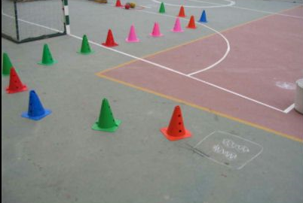

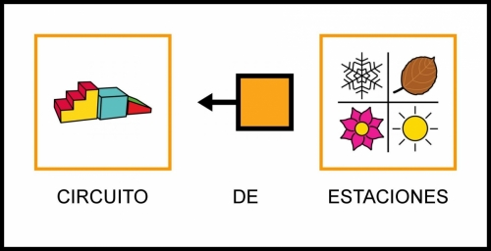
CIRCUITO DE ESTACIONES

